

CAHIER DES CLAUSES TECHNIQUES PARTICULIERES (CCTP)

MARCHE A PROCEDURE ADAPTEE

OBJET DU MARCHE : Assistance juridique à la rédaction de la version définitive du SAGE estuaire de la Loire

GIP LOIRE ESTUAIRE
22, rue de la Tour d'Auvergne
44200 NANTES
02.51.72.93.65
1 – Cadre général de la démarche

Les schémas d’aménagement et de gestion des eaux (SAGE) sont issus de la loi sur l’eau du 3 janvier 1992. La loi sur l’eau et les milieux aquatiques du 30 décembre 2006 et son décret d’application ont modifié la procédure d’élaboration et le contenu des SAGE. L’article L.212-5-2 du code de l’environnement, le décret n°2007-1213 du 10 août 2007 et la circulaire du 21 avril 2008 en définisse notamment la portée juridique.

Le SAGE est élaboré au moyen d’une large concertation menée à l’échelon local mais sa forme et son contenu sont prédéfinis :
- un rapport de présentation ;
- un plan d’aménagement et de gestion durable (PAGD) de la ressource en eau, qui
  - comporte une synthèse de l’état des lieux ;
  - présente les enjeux et objectifs généraux identifiés sur le territoire et explicite la stratégie du SAGE validée par la Commission Locale de l’Eau ;
  - définit les conditions de réalisation de ces objectifs (maîtrise d’ouvrage, délais, etc.) et identifie les priorités d’actions (zonages du territoire selon les enjeux) ;
- un règlement et la cartographie nécessaire à son application. Il est constitué de règles pour l’utilisation de la ressource en eau, la protection et la restauration des milieux aquatiques.

L’outil SAGE permet de préciser localement les modalités d’application de la réglementation et de traduire par un ensemble de recommandations, la volonté des acteurs locaux d’atteindre leurs objectifs dans le domaine de l’eau et des milieux aquatiques.
Les orientations définies dans le SAGE s’imposent de manière variable mais certaines, traduites dans le règlement, sont directement opposables à toute personne publique ou privée.

Le SAGE Estuaire de la Loire couvre 3844 Km² et 175 communes situées dans trois départements (Loire-Atlantique, Maine-et-Loire et Morbihan) et deux régions : Pays de la Loire et Bretagne. Environ 875 000 personnes habitent sur ce territoire.

Les études et l’animation du SAGE ont été confiées en 2003 au Groupement d’Intérêt Public Loire Estuaire.

Le projet de SAGE estuaire de la Loire a été validé par la Commission Locale de l’Eau (CLE) le 19 décembre 2007.
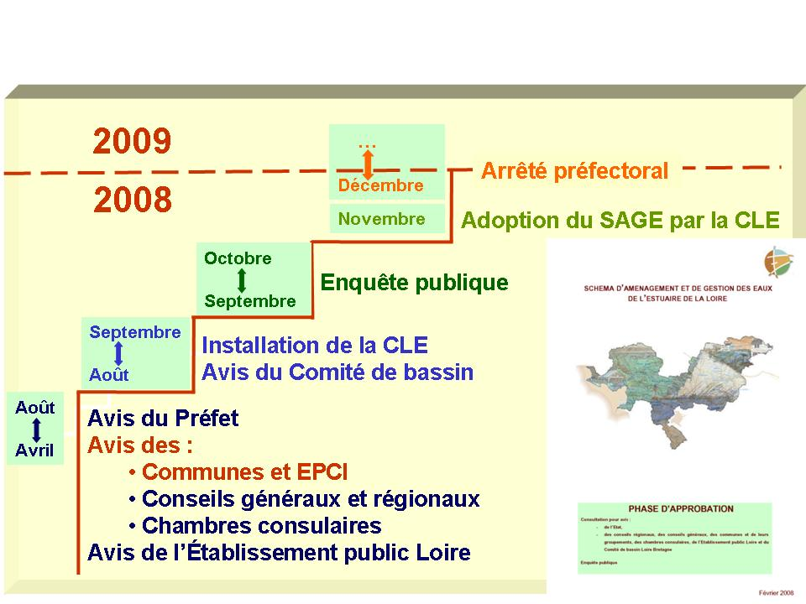

Depuis avril 2008 la phase d’approbation du projet est engagée. La consultation des conseils généraux, conseils régionaux, chambres consulaires, etc. s’achèvera mi août. L’enquête publique devrait être engagée à l’automne.

L’objectif est de permettre une adoption du SAGE, éventuellement modifié, fin 2008 ou début 2009.

2 – Formulation du besoin

Le présent marché a pour objet de fournir à la commission locale de l’eau du SAGE estuaire de la Loire un appui juridique à la rédaction de la version définitive du SAGE.

3 - Objet de la mission

Le projet de SAGE validé par la CLE (http://www.loire-estuaire.org/sage/dossiers_cartes.htm ) est composé notamment d’un plan d’aménagement et de gestion durable (PAGD) qui comprend 97 recommandations et prescriptions et d’un règlement (14 articles). L’analyse juridique demandée porte sur ces deux documents.

Il s’agit pour le prestataire :
- de vérifier le contenu du projet de SAGE par rapport aux prescriptions des textes nationaux et du projet de Schéma Directeur d’Aménagement et de Gestion des Eaux du bassin Loire Bretagne ;
- de vérifier la cohérence interne du document ;
- de valider que le projet respecte le champ de compétence de la CLE en particulier dans le domaine de l’urbanisme et de l’autonomie des collectivités ;
- d’identifier les prescriptions et articles qui sont illégaux, inopportuns ou inefficaces ;
- de préciser, pour chaque prescription et article, les documents ou décisions qui sont influencés ;
- de donner un avis sur le niveau de précision de chaque prescriptions et articles ;
- de faire un point sur l’environnement législatif et réglementaire pour chaque prescription et article ;
- de prendre connaissance des remarques et avis issus de la consultation et de l’enquête publique (date non arrêtée).

Pour chacun des points mis en évidence lors de l’analyse décrite ci-dessus, le prestataire fera des propositions de modifications de la rédaction du projet de SAGE et proposera, au besoin, des réponses écrites aux remarques émises lors de la consultation et de l’enquête publique.

Le prestataire produira un tableau récapitulatif reprenant, pour chaque prescription ou article, l’environnement législatif et réglementaire, les décisions et documents influencés, les points mis en évidence par l’analyse juridique et les commentaires, la proposition de modification de la rédaction.

En complément des éléments décrits ci-dessus le prestataire prévoira dans son offre 4 réunions de travail dont 3 avec le comité technique du SAGE et une avec le bureau de la CLE.

4 – Pilotage de l’Étude

Pour le pilotage de l’étude, le maître d’ouvrage s’appuiera sur le comité technique du SAGE regroupant l’agence de l’eau, les services de l’état, les principales collectivités, la chambre d’agriculture, etc. Il se réunira à trois reprises. Les réunions se tiendront à Nantes en principe dans les locaux du GIP Loire estuaire. Le prestataire participera à ces trois réunions et en rédigera les comptes-rendus.

Le calendrier de l’enquête publique et celui des réunions du bureau de la CLE et de la CLE ne sont pas encore fixés, cependant le planning prévisionnel des réunions de travail le suivant

La première réunion aura lieu mi septembre 2008 pour préciser la méthode de travail et le calendrier de réalisation.
La seconde réunion se tiendrait mi octobre 2008 pour examiner :
- l’analyse du projet de SAGE, celle des remarques issues de la consultation et si possible celles contenues dans le rapport du commissaire enquêteur ;
- les remarques et les propositions de modifications.
La troisième réunion pourrait se tenir au cours de la première semaine de novembre pour valider les propositions de modifications retenues.

Les propositions de modifications seront soumises à l’avis du bureau de la CLE puis de la CLE. Le prestataire participera à la réunion du bureau de la CLE soit une réunion supplémentaire probablement fin novembre ou tout début décembre.

5 – Livrables

Le prestataire fournira au GIP Loire estuaire un projet de rapport d’analyse juridique incluant les propositions de modifications pour la réunion du comité technique prévue mi octobre. Ce rapport sera remis sous forme papier en 35 exemplaires et sous forme informatique (format Word ou Excel).

Un projet de rapport final sera remis pour la réunion du bureau de la CLE fin novembre ou tout début décembre. Le rapport définitif sera rendu dans la semaine qui suivra la réunion. Le projet de rapport final sera remis sous forme papier en 20 exemplaires et le rapport définitif en 110 exemplaires. Les deux documents seront également remis sous forme informatique (format Word ou Excel).

Pour les phases de validation (bureau, CLE), le règlement intérieur de la CLE prévoit un délai minimum de 15 jours pour la transmission des documents. Le délai de fourniture des documents à la cellule d’animation est donc de 3 semaines avant le jour d’expédition.

6 – DUREE DE MARCHE - Calendrier de travail

La durée du marché démarre à la notification du marché pour une durée de 5 mois. Le calendrier de l’enquête publique et celui des réunions du bureau de la CLE ne sont pas encore fixé (installation de la nouvelle CLE courant septembre 2008), le planning prévisionnel de réalisation de l’étude est le suivant :

Notification de l’étude | Début septembre 2008
1ère réunion de cadrage | Mi septembre 2008
2ème réunion de travail | Mi octobre 2008
3ème réunion de travail | Début novembre 2008
Réunion avec le bureau de la CLE | Fin novembre 2008 ou début décembre

